
Základní škola Třemošnice, okres Chrudim, Pardubický kraj
538 43 Třemošnice, Internátní 217; IČ: 70989176, tel: 469 661 719,
emaiI: zskola@tremosnice.cz, www.zs-tremosnice.cz
Registrační číslo: CZ.1.07/1.4.00/21.2459
Název: Škola pro každého – kvalita a efektivnost ve využití lidských zdrojů
Výukový materiál
VY_32_INOVACE_08_ Vyjmenovaná slova po S
Název materiálu
(téma): Vyjmenovaná slova po S
Sada: Český jazyk, 1. stupeň
Autor: Mgr. Ivana Šebelová
Anotace: Vyjmenovaná slova po S
(práce s interaktivní tabulí, pracovní list)

© Výukový materiál je majetkem ZŠ Třemošnice, okres Chrudim, Pardubický kraj, 2012

Mgr. Ivana Šebelová, 3. ročník, III/2 K – Český jazyk, Vyjmenovaná slova po S
16. dubna 2012
___________________________________________________________________________
Vyjmenovaná slova po S

Úkol 1
Očísluj vyjmenovaná slova tak, jak jdou po sobě.
sytý syrový sychravý
sýček sypat sysel

usychat syčet syn
sýr sýkora

Pozor!
kousek sýra (z mléka) síra (chemický prvek)
sýrový (ze sýra) sírový (ze síry)
syrový (neuvařený)
sypat (písek) sípat (při chrapotu)
Pamatuj si!
sivý (šedý) sirup (šťáva)
Úkol 2
Doplň do vět slova ve správném tvaru:
síra, sýr, sypat, sípat, sytý, syrový

Jirka dostal sirup, protože jen _______________.
Maminka mi dala k svačině chléb se __________.
V chemickém průmyslu se používá ____________.
__________________ hladovému nevěří.
Zelenina je nejzdravější ______________.
Babička ________________ zrní slepicím.

Úkol 3
Dej do rámečku vyjmenovaná slova a vypiš je:

propiskapesníksypatalířízekrabičkasynovinysyselesík
situacesyčetubalíčekrásyrovýrazvonečeksýreklamaje
barvysytýusychatabulkabinetlaksýkoraketamobiléto
__________________________________________________________________________________________
Úkol 4
Doplň i/í, y/ý.

hodný s_n, výstavní s_ň, s_tý člověk, s-ťová taška, chutný s-r, s-ra je chemická látka, s-rový brambor, pronikavá s-réna, pomalu us-chá, pos-lat zprávy, krásná s-kora, malý lesík, široká s-lnice, obrovská s-la, s-pat zrní, měs-c prosinec, tatínkův s-novec, s-chravé počasí, mluvit hlas-tě, s-dliště ve městě, s-čí jako husa, s-pký cukr, dětský zás-p, s-ť na motýly, s-rová pomazánka

Úkol 5
Správně vybarvi.
Y žlutá Ý zelená I červená Í modrá
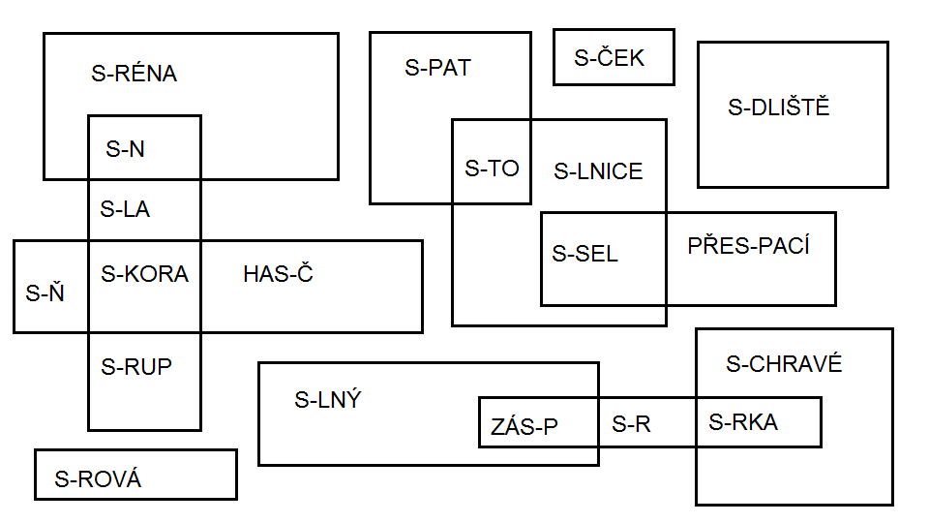
Řešení
Úkol 1
Očísluj vyjmenovaná slova tak, jak jdou po sobě.
2
5
4
sytý syrový sychravý
9
12
8
sýček sypat sysel
usychat syčet syn
1
10
6
sýr sýkora
7
3

Úkol 2
Doplň do vět slova ve správném tvaru:
síra, sýr, sypat, sípat, sytý, syrový

Jirka dostal sirup, protože jen sípal.
Maminka mi dala k svačině chléb se sýrem.
V chemickém průmyslu se používá síra.
Sytý hladovému nevěří.
Zelenina je nejzdravější syrová.
Babička sype zrní slepicím.

Úkol 3
Dej do rámečku vyjmenovaná slova a vypiš je:

propiskapesníksypatalířízekrabičkasynovinysyselesíksituacesyčetubalíčekrá
syrovýrazvonečeksýreklamajebarvysytýusychatabulkabinetlaksýkoraketamobilé
sypat, syn, sysel, syčet, syrový, sýr, sytý, usychat, sýkora

Úkol 4
Doplň i/í, y/ý.

hodný syn, výstavní síň, sytý člověk, síťová taška, chutný sýr, síra je chemická látka, syrový brambor, pronikavý siréna, pomalu usychá, posílat zprávy, krásná sýkora, malý lesík, široká silnice, obrovská síla, sypat zrní, měsíc prosinec, tatínkův synovec, sychravé počasí, mluvit hlasitě, sídliště ve městě, syčí jako husa, sypký cukr, dětský zásyp, síť na motýly, sýrová pomazánka

Úkol 5
Správně vybarvi.
Y žlutá Ý zelená I červená Í modrá



